Урок технологии в 3 классе.

Тема: «Я – парикмахер. Объёмная аппликация».
Цели:
- Целеполагание: выработать умение самостоятельно применять полученные знания о приемах работы с бумагой в практической деятельности
- Планирование: самостоятельно устанавливать последовательность действий для достижения конечного результата
- Прогнозирование: уметь прогнозировать конечный результат своей работы
- Коррекция: учиться корректировать способы действия в случае расхождения с эталоном
- Оценка: учиться объективно оценивать результаты своей работы
Задачи:
Формировать универсальные учебные действия :
- через творчество
- через обмен опыта между учениками
- через общение с учениками на принципах сотрудничества
- через включенность каждого ученика в работу класса
Тип урока:
Урок совершенствования знаний, умений и навыков
Оборудование:
- учебник Н.А.Цирулик, Т.Н.Просняковой "Уроки творчества";
- трафареты;
- у детей - цветная бумага, ножницы, клей
- музыкальное сопровождение;
- документ-камера
- интерактивная доска
Формы работы учащихся:
- фронтальная (при подготовке к основному этапу работы)
- групповая ( при выполнении творческой работы)
Ход урока
- Организационный момент.
Приветствие, проверка подготовленности, организация внимания учащихся
(слайд 2)
- Повторение сформированных умений и навыков, являющихся опорой (слайд 3)
- Найдите общее в работах, представленных на слайде (изготовлены из бумаги)
- Найдите лишнее, по какому признаку? (оригами, т.к. выполнена в другой технике)
- Что объединяет оставшиеся работы (это аппликации)
-А что означает аппликация? (наложение, прикладывание)
- Найдите лишнее из оставшихся работ (все аппликации плоские, а одна объемная, т.к. ее части выпуклые)
- Сегодня на уроке мы с вами изготовим объемную аппликацию, тему ее вы узнаете, отгадав загадку.
Дайте ножницы, расчёску,
Он вам сделает причёску.
Мастер непременно
Подстрижёт вас современно.
(парикмахер) (слайд 4,5 )
III. Сообщение темы и постановка цели урока.
- Ребята, а вы хотели бы попробовать себя в роли парикмахера?
- А можно сделать прически на бумажных моделях? (можно)
- Тогда сегодня на один урок наш класс превратится в салон красоты, а вы – в мастеров парикмахерского искусства.
Итак, тема нашего урока: Объемная аппликация. «Я – парикмахер». (слайд 6)

- Изучение новых знаний, необходимых для формирования умений
- Знаете ли вы, как раньше называли парикмахеров? (цирюльник) (слайд 7, 8)
Во многих городах России можно было встретить бродячих цирюльников. Они ходили по базарам, дворам и квартирам, искали себе клиентов. Они носили с собой большие ящики с инструментами и деревянный стул, чтобы подстричь клиента прямо на улице.
Цирюльник в старой России - профессия уникальная. Он не только выполнял парикмахерские услуги, но и удалял зубы, лечил раны.
- Зачем сейчас нужна эта профессия? (ответы детей)
- А где сейчас работают парикмахеры? (в парикмахерской)
- Парикмахеры часто употребляют такие слова, как: пробор, прядь, чёлка, локоны, кудри. Знакомы ли они вам? Найдите соответствие между словом и изображением
(слайд 9)
- А вы бывали в парикмахерской?
- А видели какими инструментами пользуются современные парикмахеры? Назовите их. (слайд 10)
-Как вы думаете, какие материалы и инструменты должны иметь мы с вами, чтобы выполнить модели причесок? (бумажные трафареты, цветная бумага, ножницы, клей, карандаши) (слайд 11)
Анализ образца изделия.
- А теперь давайте посмотрим на образцы работ, которые вы сможете сделать сегодня на уроке: (слайд 12)
- Бумагу, какой плотности нужно взять для выполнения работы? (слайд 13)
- Каким способом изготовлены глаза и рот? (складыванием)
- Из чего сделаны сами волосы? (из бумажных полос)

V. Формирование, закрепление первичных умений и применение их в стандартных ситуациях – по аналогии (слайд 14)
- А как получили такие разные причёски? (Полоски накрутили, и получились кудри, помяли, и получились «дреды», собрали бумажной полоской – получились хвостики и т. д.)
- Какие умения нам понадобятся, чтобы выполнить эту работу? (надо знать приёмы моделирования из бумажных полос, закручивание бумаги)
- Давайте я вам буду показывать приемы работы с бумагой, а вы их назовите (документ-камера, показываем приемы работы с бумагой)
- Рассмотрите, чем отличаются "портреты" друг от друга? (настроением, выражением лица)
- Что помогло вам определить настроение "портретов"? (положение глаз и рта)
- Помните об этом при создании своих работ.
Составляем алгоритм выполнения работы. (слайд 15)
- С чего начнем выполнение работы? (на интерактивной доске составляем алгоритм работы, имея только первые слова в предложении)
- Вырежем заготовку головы.
- Нарежем полоски для волос.
- Вырежем заготовки глаз и рта.
- Приклеим глаза и рот.
- Выполним прическу.
Техника безопасности с ножницами, клеем.
- Давайте вспомним, как правильно работать с ножницами и клеем. (с лайд 16)

VI. Физкультпауза. (под песню «Две подружки-две руки») (слайд 17)

VII . Творческое применение знаний и умений
- Работать мы будем в группах. Во время работы помогайте друг другу и не отказывайтесь от помощи тех, кто хочет вам помочь
Упражнение по отработке навыков
- Ребята, а вы знаете, почему парикмахера часто называют мастером?
(Потому что это человек, который хорошо выполняет свою работу, профессионал в своей деятельности.)
-Каждый год у парикмахеров проходят соревнования на звание самого лучшего парикмахера. Проведём его и мы с вами. Итак, наш салон красоты открыт! (слайд 18)
Желаю всем успехов! (тихое музыкальное сопровождение)

VII. Подведение итогов занятия.
1) Выставка работ парикмахеров. (На доску на магниты прикрепляем сделанные работы)
- Ребята, посмотрите, какие разные прически у нас получились. А почему, ведь у всех были одинаковые заготовки? (ответы детей ).

2) Оценивание работ.
- Все ваши работы получились оригинальными, своеобразными.
3) Уборка рабочего места.

VIII. Рефлексия. (слайд 19)
- Какое настроение вызвало у вас выполнение работы? Кто собой доволен? Кто заинтересовался профессией парикмахера? (на слайде дерево настроений)

IX. Информация о домашнем задании, инструктаж по его выполнению
Из оставшихся трафаретов дома смоделируйте новые модели причесок. Можно в работе использовать не только бумагу, но и ленточки, тесьму, бантики. Свои работы вы покажете всем на следующем уроке.
Применение ИКТ
При помощи ИКТ были представлены информации в форматах:
- Информация в растровой форме (иллюстрации, фотографии)
- Текст
- Компьютерная анимация с музыкальным сопровождением (физминутка)
Я посчитала целесообразным применение ИКТ на следующих этапах урока:
1. Для обозначения темы и подготовке к творческой работе
- представлены слайды, в которых кратко изложены ключевые моменты разбираемого вопроса.
2. Как сопровождение объяснения учителя
- использовались специально созданные для данного урока слайды с рисунками, с анимациями
3. Как информационно-обучающее пособие
-слайды, на которых аспект ставится на собственную деятельность ребенка по поиску, осознанию и переработке, полученных знаний
Целесообразность применения ИКТ:
-изображение на экране – яркое, четкое, цветное, повышает внимание учащихся
-повышается уровень наглядности на уроке
-повышается заинтересованность ребенка к теме урока и, как следствие, повышается производительность урока
- самостоятельная деятельность учащегося на интерактивной доске дает возможность воспринимать ПК как инструмент для работы, а не только для игр.
-музыкальные анимации позволяют проводить динамические паузы, которые повышают эмоциональный уровень учащихся и препятствуют нарастанию утомления гораздо выше, чем простые физические упражнения.

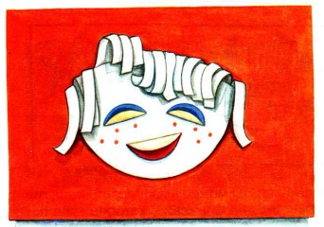

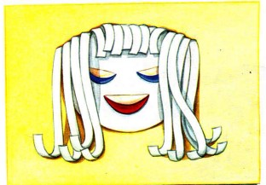

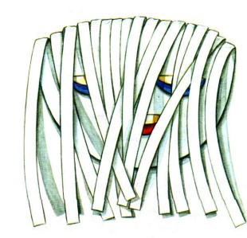

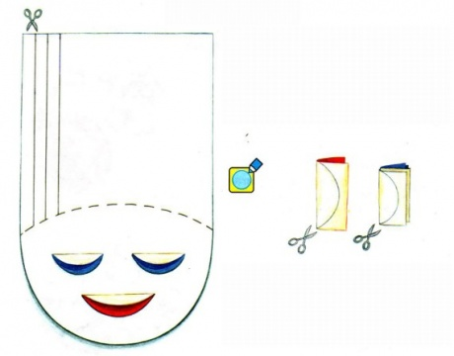

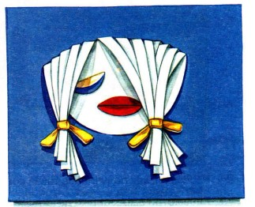

Муниципальное бюджетное общеобразовательное учреждение
«Средняя общеобразовательная школа №4»

Муниципальный конкурс «Современный урок»
Технология
3 класс

Автор: Мельник Лариса Александровна,
учитель технологии

